Digitalizacija slike
Arnela Šabanović

Rezime: Digitalizacija i digitalni procesi su promijenili svijet komunikacija i tehnologije. Pojam digitalno je danas masovno u svakodnevnoj upotrebi i intenzivno mijenja život i navike čovjeka. Digitalizacija će izmijeniti svijet budućnosti i tehnologija. Danas je digitalizacija slike prodrla u mnoge oblasti gdje ranije nije mogla biti korištena zbog visoke cijene. Kada sliku digitalizujemo potrebno ju je i digitalno obraditi. Digitalna obrada slike intenzivno se koristi u medicini, u fizici, astronomiji, biologiji, kriminalistici, metalurgiji, geologiji, pa čak i u arheologiji i rekonstrukciji umjetničkih djela. U posljednjih desetak godina digitalna obrada slike je našla primjene i u filmu, televiziji, proizvodnji muzičkih spotova i reklama, robotici, kontroli proizvoda u industriji, sistemima za automatsko upravljanje, itd.
Ključne riječi: digitalizacija, digitalna obrada slike, rasterska grafika, skeniranje slike, bit dubina, histogram, fotografisanje, kompresija, JPEG

Uvod
Pojave u realnom svijetu (slike, zvuk, pokret) su kontinualne – stalne, neprekidne; računar je diskretna mašina, i zato informacije ne može da čuva u kontinualnom obliku. Postupak kojim se kontinualne informacije prevode u digitalni oblik, koji računar jedino može da razumije, naziva se digitalizacija. Slikovni materijal se digitalizira skeniranjem ili fotografiranjem.
Digitalizacija fotografija izrađenih klasičnom tehnikom na fotografskom papiru, fotografskim filmovima ili dijapozitivima, grafika, ilustracijskoga materijala, stranica dokumenata i novina te drugih plošnih slikovnih obrazaca provodi se skeniranjem. Vrednija umjetnička djela, stranice povijesnih dokumenata i raritetnih knjiga i slično digitaliziraju se snimanjem digitalnim fotografskim aparatima. Snimanje se za profesionalne namjene provodi uz primjenu posebnog osvjetljenja, nerijetko i u posebno konstruiranim komorama koje osiguravaju optimalne uvjete snimanja. Bez obzira na primijenjene uređaje, digitalizacija slike u osnovi se sastoji od njezina razlaganja u rastersku sliku, tj. mrežu (raster) slikovnih elemenata; za svaki od tih elemenata binarno je kodiran njegov položaj u mreži te ton sive (kod jednotonske slike) ili tonovi osnovnih boja (kod slike u boji). O gustoći elemenata i broju bitova kojima se kodiraju njihova svojstva ovisit će rezolucija slike i dubina boje odnosno kvaliteta digitalizacije. Dobiveni digitalni zapis slike može biti bez sažimanja podataka (npr. datotečnoga formata TIFF) ili sa sažimanjem (JPEG), a takve se slike mogu naknadno računalno obraditi, pri čemu se može povećati ili smanjiti njihova svjetlina, kontrast, intenzitet boje, oštrina i slično, te ukloniti neželjeni efekti uglavnom nastali digitalizacijom uz premalenu rezoluciju, kao što su skokovite linije ili efekt „Moiré“. Digitalizirani crteži i drugi slikovni materijali s pretežito linijskim prikazima mogu se posebnim programom iz rasterske slike pretvoriti u vektorsku računalnu grafiku, znatno pogodniju za obradu i reprodukciju, dok se slikovni prikaz teksta najčešće pretvara u računalno čitljiv oblik posebnim postupkom digitalizacije. [1]

Skeniranje slike
Skener (engl. scanner) je uređaj koji služi za digitalizaciju fotografija, crteža i transparentnih medija (npr. negativ filma, dijapozitiv, prozirnica itd.). Skeniranje je postupak kojim se slika pretvara u oblik pogodan za obradu, pohranu i prijenos pomoću računala. Obično je riječ o slikama na papiru koje treba unijeti u računalo. Digitalizirana slika se upotrebljava primjerice u dizajnu, stolnom izdavaštvu (engl. desktop publishing, DTP) ili raspoznavanju teksta (engl. optical character recognition, OCR).
Tri su osnovne vrste skenera, rotacijski skeneri (drum scanners) koji se koriste samo u profesionalnoj upotrebi i imaju veliku rezoluciju (od 2400 do 9600 dpi). Ova vrsta skenera izlazi iz upotrebe i zamjenjuju ih stolni – plošni skeneri (desktop ili flatbed scanners) velike kvalitete. Ovi skeneri su pak manje rezolucijuod rotacijskih (do 1200dpi). Treća vrsta skenera su ručni skeneri (hand-held scanners) koje često možete vidjeti npr. u trgovinama na kasama (barcode skeneri). Rezolucija im je do 400 dpi. [2]

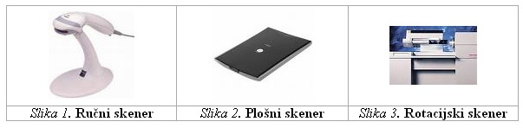

Obrada digitalne slike nastale skeniranjem
Obrada digitalne slike je postupak mijenjanja detalja na nekoj digitalnoj fotografiji. Za tu svrhu se koriste posebni programi koje nazivamo vektorski i rasterski grafički softver koji služe kao alat za mijenjanje, štimanje, poboljšavanje i razmjeranje slike. Rasterske slike se u računaru pohranjuju kao mreže piksela. Pikseli sadrže informacije o boji, svjetlini i ostalim postavkama neke digitalne slike. Grafički programi mogu mijenjati te piksele, odnosno čitave slike, da bi se neka digitalna slika promijenila ili poboljšala na mnogo načina. Za to služe rasterski grafički programi (Adobe Photoshop), dok imamo i vektorske grafičke programe (CorelDRAW) koji su više stvoreni za pravljenje novih i drukčijih slika u vektorskoj grafici.
Neki od parametara koji se mogu mijenjati kako bi se dobio željeni rezultat skeniranja i time se slika što vjerodostojnije prikazala u digitalnom obliku su:
- Rezolucija,
- Bit dubina,
- Histogram,
- Izbor crne i bijele tačke,
- Gama faktor, itd.
Rezolucija skenera
Rezolucija digitalne slike zavisi od broja piksela (obično izraženi kao megapikseli); broj
piksela je mjerilo kvalitete slike. To je ujedno i najvažnija komponenta skeniranja. Izražava se brojem tačaka po palcu (engl. dots per inch, dpi).
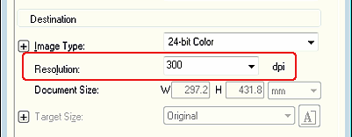
Ako se pikseli slike ne mijenjaju onda slika zadržava istu rezoluciju. Povećanjem broja piksela tokom izrade slike, dobija se veća rezolucija i veća sposobnost prepoznavanja finih detalja, međutim, ako se samo nastavi sa povećavanjem rezolucije neće se dobiti veći kvalitet već samo veći fajl. Poenta je u određivanju dovoljno dobre rezolucije koja će zabilježiti sve značajne detalje izvornog dokumenta. Postoje dvije različite rezolucije: interpolirana i optička. Interpolirana rezolucija je ona koju skener ili upravljački program postiže interpoliranjem odnosno umetanjem dodatnih tačaka između skeniranih tačaka, tako da se njihova boja izračunava na osnovi susjednih tačaka. Riječ je dakle o poboljšanju rezultata skeniranja koji se temelji na procjeni, što može ali i ne mora poboljšati rezultat. Optička rezolucija je stvarna rezolucija skenera i jedina je bitna za kvalitetu skenera. Zato pri procjeni kvalitete skenera treba ponajprije obratiti pozornost na optičku rezoluciju.
Slika 4. Način mijenjanja rezolucije prilikom skeniranja slike (Epson Stylus TX400 Series)
Broj između 200 i 300 je općenito prihvaćen da predstavlja „fotografski kvalitet“ na pogodnim udaljenostima gledanja.
Sljedeće slike prikazuju različite rezolucije iste fotografije. Što je rezolucija veća to je rezultat skeniranja bolji. [3]

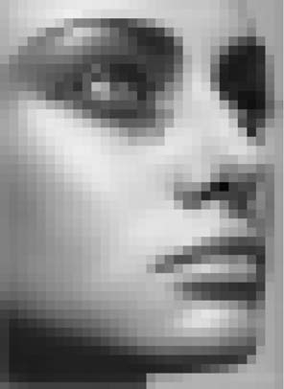
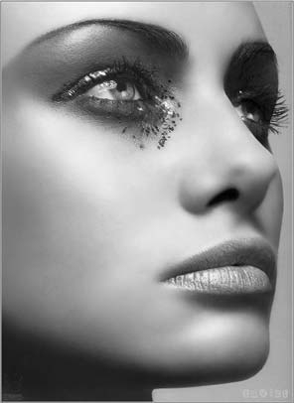

Slika 5. Prikaz iste fotografije skenirane različitim rezolucijama [4]

Bit dubina
Računalo može obrađivati samo digitalne podatke ili jednostavnije rečeno računalo može raditi samo s brojevima. Zato je sliku na neki način potrebno pretvoriti u brojeve. To se radi u dva koraka. U prvom se koraku slika podijeli na tačke (broj tačaka ovisi o razoluciji skenera). Svaka se tačka osvijetli i odbijeno svjetlo dovodi do osjetila koje svjetlost pretvara u električnu struju (ili napon). Što je svjetlost jača, to je struja veća. Drugi korak je pretvaranje iznosa struje u broj. Taj se postupak zove digitalizacija.
Bit dubina se određuje mjerenjem broja bita koji definišu jedan piksel. Što je veća bit dubina, to se može predstaviti veći se broj tonova sive i ostalih boja. Postoje tri vrste skeniranja (digitalnog uzorkovanja):
• Bitonalno skeniranje koristi jedan bit po pikselu da predstavi crnu ili bijelu boju.
• Skeniranje u rasponu sive boje koristi više bita po pikselu da predstavi nijanse sive; poželjan nivo sive skale je 8 bita po pikselu, i na ovom nivou prikazana slika može da selektuje iz skupa od 256 različitih nivoa sive boje.
• Skeniranje u boji koristi više bita po pikselu da predstavi boje; 24 bita po pikselu naziva se nivo stvarne boje i omogućava selektovanje iz skupa od 16,7 miliona boja.
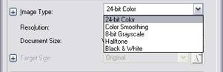
Izbor bit dubine utiče na mogućnost prenošenja kako fizičkog izgleda tako i informativnog sadržaja izvornog dokumenta. Shodno tome, kod odlučivanja o bit dubini treba voditi računa o tome da li fizički izgled ili pojedini djelovi posjeduju dodatnu informativnu vrijednost te ih treba prenijeti na sliku. Ovo pitanje je bitno za projekte čija je svrha izrada faksimila izvornog dokumenta.
Slika 6. Izbor bit dubine (Epson Stylus TX400 Series)

Slika 7. Prikaz plohe s postupnim prijelazom od crne do bijele boje s različitim brojem bita (s lijeva na desno: 1 bit, 2 bita, 3 bita, 4 bita i 8 bita) [4]

Histogram

Histogram je dijagram o zastupljenosti pojedinih razina sive skale (kod pregleda u boji – obojenja u pojedinim kanalima za svaku boju) na izabranom području slike. To je stupčasti

dijagram koji prikazuje broj piksela svakog tona sive boje koji se pojavljuje na slici. To nam pomaže analizirati, i što je još važnije, ispravljati kontras slike. Važan pri izboru crne i bijele tačke (engl. black spot, BS i white spot, WS), gama faktora te kao osnova za korekciju tonskih krivulja. Svaki piksel u boji ili crno-bijeloj slici varira u rasponu osvjetljenosti između 0 i 255, gdje je 0 najtamnija crna na lijevom kraju, a 255 je nasvjetlija bijela na desno
m kraju. Visina svake okomite trake u histogramu prikazuje koliko piksela slike imaju osvjetljenje vrijednosti 0, a koliko piksela ima osvjetljenje vrijednosti 1, 2, 3, itd., sve do 255 na desnom kraju. [5]
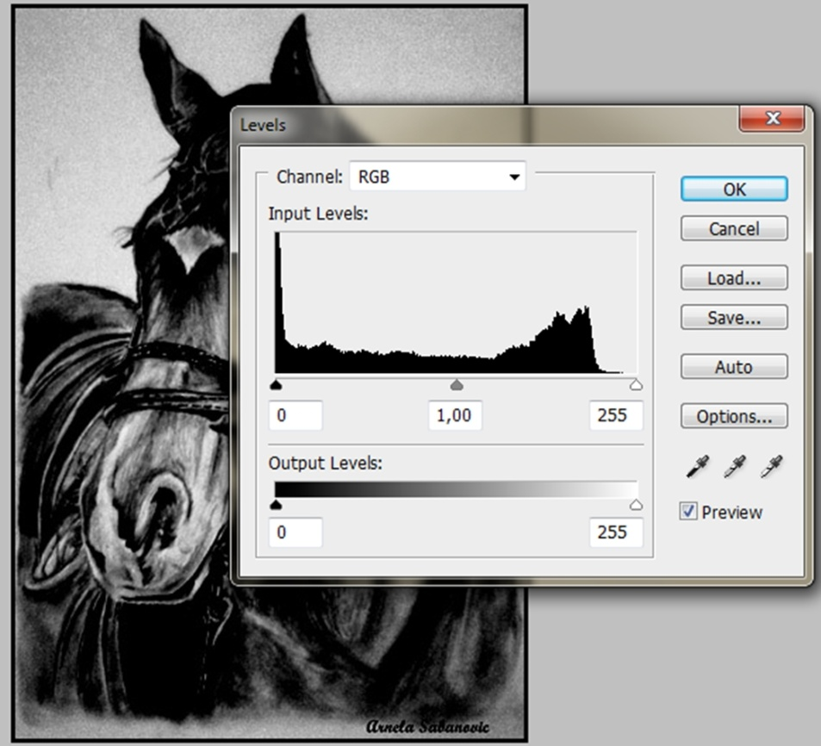

Slika 8. Histogram za sliku u sivoj skali

Izbor crne i bijele tačke
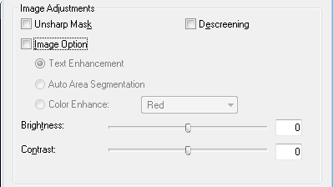
Prije skeniranja treba odrediti tzv. crnu i bijelu tačku, tj. granične razine zacrnjenja. Neka se npr. koristi skener kojim će se skenirati slika u sivoj skali s 8 bita za svaku tačku slike (razine sivoga označene su vrijednostima od 0 do 255). Pridijeli li se crnoj tački vrijednost 15, a bijeloj vrijednost 232 (obično veći broj označava slabije zacrnjenje) onda će skener sve tačke kojima tijekom skeniranja interno pridijeli razinu manju ili jednaku 15 računalu poslati kao potpuno crne (vrijednost 0), a one koje imaju razinu veću ili jednaku 232 kao potpuno bijele (vrijednost 255). U upravljačkim programima nekih skenera crna i bijela tačka posredno se reguliraju kroz veličine nazvane svjetlina i kontrast (engl. brightness i contrast). Iako su ti nazivi bliži svakodnevnom govoru, njihov smisao u skeniranju je upitan i rezultati nastali njihovim promjena obično su teže predvidljivi. [4]
Slika 9. Svjetlina i kontrast
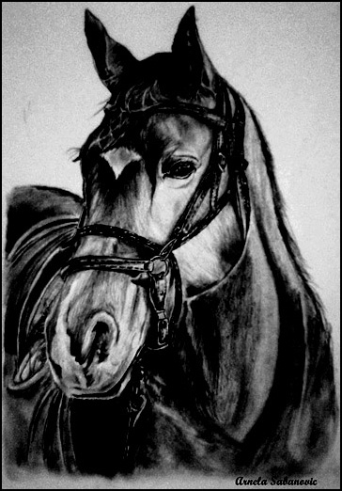
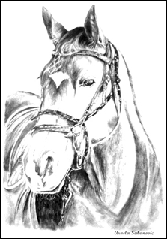
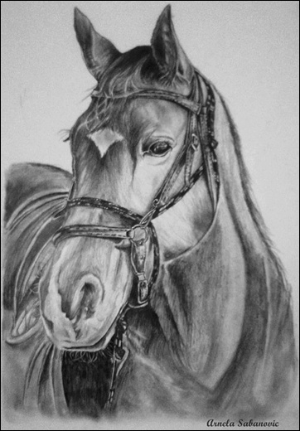
a. b. c.
Slika 10. a. originalna slika u sivoj skali; b. slika s BS=15 i WS=130; c. slika s BS=100 i WS=225

Gama faktor
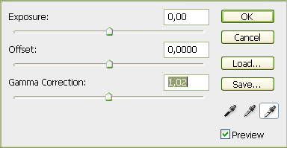
Podešavanje gama-faktora – odabir kontrasta, obično je usko vezano za izbor crne i bijele tačke. Koristi se za podešavanja digitalizirane slike. Vrijednost gama-faktora (broj između 0,10 i 9,99) vezana je obično za srednji ton (engl. midtone) ali to ovisi o upravljačkom programu. Utjecaj gama-faktora na samu sliku utječe na raspodjelu tonova koji se nalaze u srednjem području, tj.
Slika 11. Povećanje gama faktora

relativno daleko od crne i bijele tačke. Pomak srednjeg tona prema crnoj tačci (povećanje gama faktora) dovodi do toga da cijela slika postaje tamnija. [6]

Fotografisanje
Fotografija je tehnika digitalnog zapisivanja prizora iz stvarnosti na sloju materijala koji je osjetljiv na svjetlost koja na njega pada. Riječ dolazi od grčkog phos ("svjetlo"), te graphis ("crtanje"), koje zajedno znače otprilike "crtanje pomoću svjetla". Fotografiranje je jedan od dva načina digitalizacije slike, a koristi se kada je materijal većeg formata. Kod fotografiranja slikovnog materijala najvažnije je kvalitetno osvjetljenje.
Danas na tržištu postoji veliki izbor fotoaparata za različitu namjenu i u različitom cijenovnom rangu. Postoje mnoge vrste fotoaparata, neki od njih su:
- Kompaktni fotoaparati
- DSLR i SLR fotoaparati
- Fotoaparati sa LCD ekranom

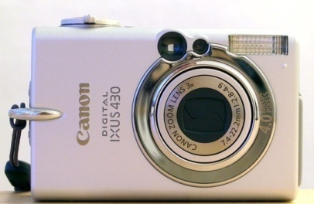
Kompaktni fotoaparati
Kompaktni digitalni fotoaparati projektirani su tako da ih je jednostavno i lako koristiti. Fotografije snimljene kompaktnim digitalnim fotoaparatom nisu profesionalne kvalitete, ali zadovoljavaju potrebe većine prosječnih korisnika.
Svaka fotografija se prije prikaza i spremanja na memorijsku karticu interno obrađuje unutar fotoaparata. [7]
Slika 12. Canon IXUS, tipični predstavnik kompaktnih fotoaparata [8]

SLR fotoaparati (stakleno-refleksivni fotoaparati)

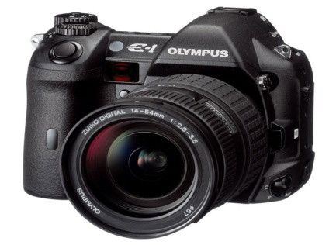
SLR ili single lens reflex (refleksija jedne leće) fotoaparat se sastoji od tijela i jednog ili više odvojivih objektiva. Prednost SLR aparata je to što je unaprijed moguće precizno provjeriti oštrinu budućeg snimka. [9]

DSLR ili Digital Single Lens Reflex (digitalna refleksija jedne leće) fotoaparati za razliku od SLR aparata koriste fotosenzor za primanje svjetlosti. [10]

Slika 13. Savremeni D-SLRfotoaparat [11]

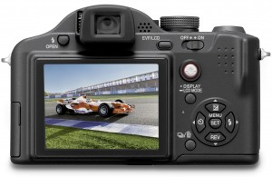
Fotoaparati sa LCD ekranom
Fotoaparati sa LCD ekranom korisnicima omogućavaju pregled fotografija odmah nakon snimanja – što nije moguće kod klasičnih fotoaparata. Postavljanje objekta u kadar u uvjetima slabog osvjetljenja, kada se slika na ekranu jedva može raspoznati, može biti poprilično teško. Ovdje na scenu nastupa Bright Capture tehnologija, koja poboljšava kvalitetu fotografija u slabijim svjetlosnim uvjetima, a kojoj je za jasan prikaz slike dovoljna samo 1/5 potrebnog svjetla. Ova tehnologija ne samo da poboljšava osvjetljenje slike na ekranu, već i osvjetljenje samih fotografija. [12]
Slika 14. Primjer fotoaparata sa LCD ekranom [12]

Obrada digitalne slike nastale fotografisanjem
U fotografiji i grafičkoj pripremi pod pojmom obradba slike danas se najčešće razumijeva tehničko i kreativno uređivanje fotografije uz pomoć računala, a radi provedbe korekcija, postizanja posebnih efekata, te pripreme slike za ispis, tisak, objavljivanje na internetu i slično. Odgovarajućim programom (digitalni fotografski laboratorij, kakav je „PhotoShop“) obrađuju se slike u digitalnom obliku. Takvu sliku odlikuje: relativna rezolucija, izražena ukupnim brojem slikovnih elemenata (u megapikselima), stvarna rezolucija, izražena brojem slikovnih elemenata po jedinici duljine (u tačkama ili pikselima po inču), dinamički opseg-razlika između najveće i najmanje gustoće obojenosti, te dubina boje-podatak o tome koliko različitih boja može poprimiti pojedini slikovni element (u bitovima). Digitalne slike mogu biti u različitim formatima zapisa bez sažimanja, kojima se osigurava najveća moguća kvaliteta slike, ili sa sažimanjem, u kojima slike zauzimaju manje memorije. Među najpoznatijima su format JPEG (engl. „Joint Photographic Experts Group“) sa sažimanjem, te TIFF (engl. „Target Image File Format“) bez sažimanja.
Tehnička obradba slike podrazumijeva korištenje niza mogućnosti programa za obradbu, ponajprije različitih dijagrama i histograma kojima se određuje svjetlina, kontrast, odnos među bojama i slično, kao i opcija kojima se definira format i veličina slike, rezolucija, izrez, zakretanje slike i slično. [1]

Dubina polja: zumiranje i ekspozicija
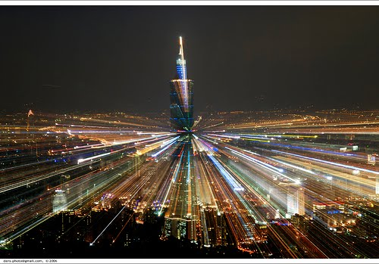
Da bi postigli izoštrenost objekata obično postavljamo maksimalnu dubinu polja. Taj parametar koristimo prilikom fotografisanja enterijera. Ako fotografišemo interijer najbliži objekat bi mogao biti udaljen nekoliko metara, pa nam velika dubina polja ne treba. Smanjivanjem brzine ekspozicije rizikujemo mogućnost drmanja fotoaparata i “zamućenja” fotografije. Najbolje je dubinu polja postaviti na što veću vrijednost zumirajući objektiv na “hyperfocal distance“ [13]
Slika 15. Duga ekspozicija [14]

White balance
Neki digitalni fotoaparati mogu vršiti korekciju boja zavisno od osvijetljenosti. Treba izbjegavati automatska podešavanja ove opcije. Ako scena obiluje mješavinom različitih osvijetljenosti objekata fotoaparat bi tada osvijetljenost podesio na neku srednju vrijednost što bi bio veliki problemza kasnije spajanje fotografija jer bi boje izgledale sasvimdrugačije na različitim fotografijama Najbolje je white balance podesiti ručno. Ako nismo sigurni u svoj izbor treba uraditi nekoliko istih fotografija sa različitim podešavanjima. [13]
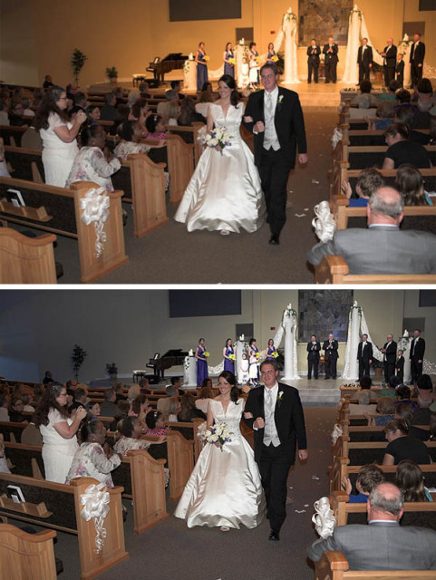
Svjetlost
Bez svjetla nema fotografije. Potpuno crna fotografija nema smisla. Da bi na njoj bilo barem nešto što možemo vidjeti treba nam svjetlo (sunčevo, ono koje dolazi od vatre ili nekog rasvjetnog tijela; žarulje, bljeskalice i sl.). Ako imamo previše svjetla, fotografija može biti potpuno bijela. Takva isto nema smisla. Svjetlo je zato za fotografa saveznik i prijatelj ako ga fotograf razumije i zna odrediti. Uravnoteženo svjetlo na fotografiji čini je ugodnom oku.
Fotografije mogu biti eksponirane normalno, mogu biti podeksponirane i preeksponirane. Ponekad namjerno fotografiju podeksponiramo jer želimo postidi atmosferu tame i mistike. Takva se tehnika snimanja zove low-key fotografija. Ponekad namjerno fotografiju preeksponiramo i dobijemo gotovo bijelu fotografiju, sa sasvim nježnim tonovima. To je high-key fotografija. Namjerno posvjetljavanje i potamnjivanje fotografije spada u kreativnu fotografiju i u tom slučaju ekspozicija može postati snažno izražajno sredstvo. Low-key i high-key fotografije najčešće se podešavaju u obradi fotografije na računalu, ali mogu se i snimati izravno na fotoaparatu. [13]
Slika 16. Primjena efekta „white balance“ [15]

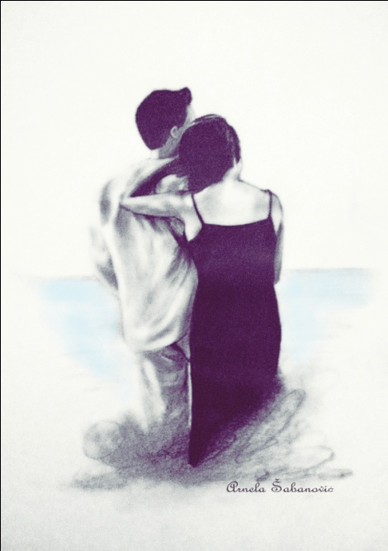
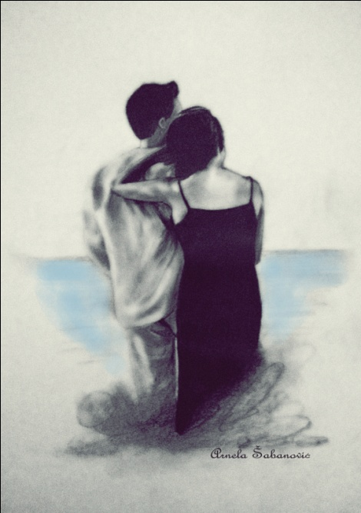
a. b. c.
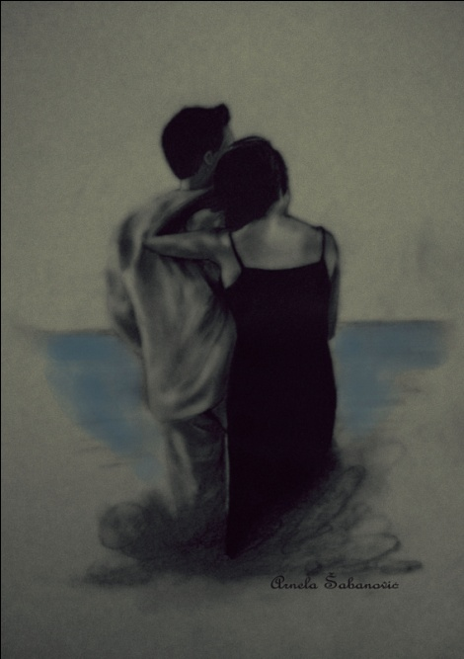
Slika 17. a. Podeksponirana, b. Pravilno eksponirana, c. Preeksponirana fotografija

Kompresija
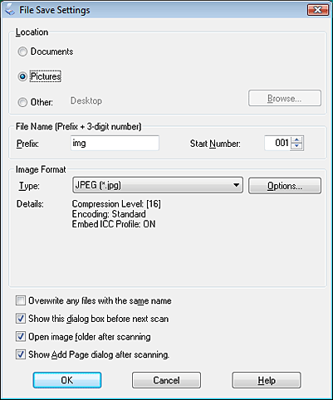
Kompresija podataka je način da se ista informacija zapiše sa manje zauzetog prostora na disku. S obzirom na sadržaj podataka i namjene fajla, danas postoji veliki broj algoritama kompresije. Svima njima je zajedničko da se podaci u fajlu organizuju na način komplikovaniji od načina na koji su organizovani ako kompresije nema, ali se postižu uštede u prostoru koje ni u kom slučaju nisu zanemarljive. Fajlovi se u komprimovanom obliku čuvaju na disku; da bi se mogli koristiti, moraju se prethodno dekomprimovati. Zato, u računaru na kome će se ti fajlovi koristiti mora da postoji program koji je u stanju da dekompresiju izvrši. Takođe, komprimovanje i dekomprimovanje troše određeno vreme, pa se pri odlučivanju da li će se i kakva kompresija podataka vršiti mora i o tome voditi računa. [16]
Sve algoritme kompresije podataka možemo svrstati u dve kategorije: kompresija bez gubitaka i kompresija sa gubicima. Kod kompresije bez gubitaka dobija se fajl koji će posle dekompresije biti identičan originalu. Kompresija sa gubicima žrtvuje neke podatke u fajlu, tako da se po dekompresiji dobija fajl koji nije jednak originalu. Razlike, međutim, obično nisu vidljive za ljudsko oko. Tehnike kompresije sa gubicima daleko moćnije komprimuju podatke - komprimovani fajlovi su obično, u odnosu fajlove komprimovane nekom tehnikom kompresije bez gubitaka, i po nekoliko puta manji. Najpoznatija tehnika kompresije slika sa gubicima je JPEG. [17]
Slika 18. Kompresija slike u JPEG format
Zaključci
U ovom seminarskom radu govorili smo o načinima digitalizacije slikovnog materijala. Dva su načina digitalizacije: skeniranjem i fotografiranjem.
Ako se digitalizira skeniranjem, potrebno je odabrati skener što veće rezolucije. Ako je gradivo prikladne vrste, idealno je koristiti rotacione skenere kojima se postiže znatno viša kvaliteta nego klasičnim, plošnim, skenerima. Među brojnim tehnološkim inovacijama u savremenom poslovanju, skener zasigurno dolazi među najvažnijima. Bilo kao uređaj za kreiranje digitalnih zapisa dokumenata u poslovanju, bilo kao uređaj za digitalizaciju arhivske građe. Njegova korisnost i laka upotreba, u kombinaciji s pristupačnom cijenom, čine ga idealnim za sve vrste poslovanja. Ubrzava rad s klijentima, olakšava prijenos informacija te znatno reducira potrebu za fizičkim prostorom kod arhiviranja. U eri digitalizacije, skener se postavlja kao nužnost u svakom poslovanju. Ako je gradivo većeg formata, koriste se (visokokvalitetni) digitalni fotoaparati. Kod fotografiranja slikovnog gradiva iznimno je bitno kvalitetno osvjetljenje. Od otkrića prve fotografije pa do danas ona je prošla niz tehnoloških promjena i poboljšanja, no čovjek i dalje poseže za fotoaparatom kako bi zabilježio neke važne ili manje važne događaje, prenio informaciju, prezentirao proizvod, izrazio se kao umjetnik ili jednostavno na tren zaustavio vrijeme, a fotoaparat je samo posrednik koji pomaže da se sve to trajno zabilježi. Dolaskom nove tehnologije, tj. prelaskom na digitalni zapis ona je postala dostupna svima, gotovo da nema kućanstva u kojem ona nije prisutna, pa makar kao dokumentarno sredstvo.

Literatura
[1] http://www.enciklopedija.hr/ispis.aspx?ID=68025
(dostupno 24.12.2013)
[2] http://www.scribd.com/doc/88739854/Stampaci-i-Skeneri
(dostupno 24.12.2013)
[3] http://www.rideau-info.com/photos/mythdpi.html
(dostupno 11.01.2014)
[4] http://racunala.ttf.unizg.hr/files/Skeniranje.pdf
(dostupno 24.12.2013)
[5] http://www.scantips.com/simple1b.html
(dostupno 11.01.2014)
[6] http://en.wikipedia.org/wiki/Gamma_correction
(dostupno 12.01.2014)
[7] http://www.vidipedija.com/~vidipedi/index.php?title=Kompaktni_digitalni_fotoaparat (dostupno 21.12.2013)
[8] http://upload.wikimedia.org/wikipedia/commons/b/b2/Canon_IXUS_430.jpg
(dostupno 22.12.2013)
[9] http://digitalnifotoaparati.wikispaces.com/SLR+%28zrcalno-refleksni+aparati%29
(dostupno 23.12.2013)
[10] http://www.bug.hr/forum/topic/digitalni-fotoaparati/koristenje-dslr-fotoaparata-how-to-dslr/21196.aspx
(dostupno 24.12.2013)
[11] http://fotografija.hr/wp-content/uploads/2010/07/e1.jpg
(dostupno 21.12.2013)
[12] http://www.internetsvijet.com/lcd-ekrani-prednost-koristenja/
(dostupno 25.12.2013)
[13] http://os-fkrezme-os.skole.hr/upload/os-fkrezmeos/images/static3/887/attachment/osnove_fotografije.pdf
(dostupno 25.12.2013)
[14]http://1.bp.blogspot.com/_5NUmFD0oHQc/TKjVCJbilkI/AAAAAAAAB6s/VLWY1PseAPY/s1600/4.jpg
(dostupno 12.01.2014)
[15] http://0.tqn.com/w/experts/Photography-694/2009/07/SELECTIVE-WHITE-BALANCE.jpg
(dostupno 13.01.2014)
[16] http://www.martinreddy.net/gfx/2d/GIF-comp.txt
(dostupno 26.12.2013)
[17] http://www.jiscdigitalmedia.ac.uk/guide/file-formats-and-compression/
(dostupno 12.01.2014)

Bit mapa ili rasterska slika je grafička slika sastavljena od skupa tačaka ili piksela.
Moiré "mustre" (patterns) se javljaju usljed interferencije između dva seta finih mreža uzoraka: skeniranih piksela i halftone piksela sa originalne slike.
Vektorska grafika je način prikazivanja slike pomoću geometrijskih oblika kao što su tačke, linije, krive i poligoni.
Faksimil (lat. facere - činiti, similis - sličan) pojam je koji označava reprodukciju istovjetnu s izvornikom u svim pojedinostima.
Hyperfoca ldistance je udaljenost od fotoaparata do optimalne zumirane tačke uz postizanje maksimalne dubine polja.
Podeksponirana slika – premalo svijetlih piksela Pravilno eksponirana – pravilna raspodjela svijetlih i tamnih piksela Preeksponirana – premalo tamnih piksela

